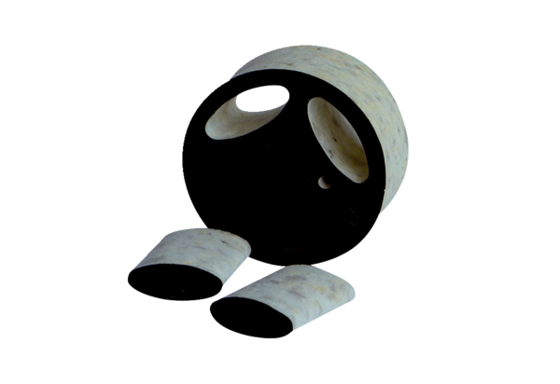Вставной шумоглушитель SDE 8Комплект поставки: 1 штукАссортимент: C
Номер артикула: 0044.0213Изготовитель: Jeven

